ŚWIATOWY DZIEŃ CHOREGO
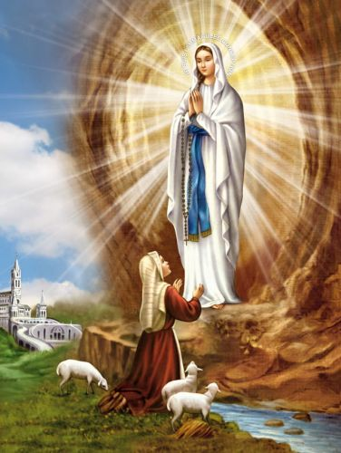
Światowy Dzień Chorego ustanowił Jan Paweł II w liście skierowanym 13 maja 1992 r. do ówczesnego przewodniczącego Papieskiej Rady ds. Duszpasterstwa Służby Zdrowia, kard. Fiorenzo Angeliniego. Papież wyznaczył też od razu na obchody tego Dnia wspomnienie objawienia Matki Bożej w Lourdes, które przypada 11 lutego. Ogólnoświatowe obchody tego Dnia odbywają się co roku w jednym z sanktuariów maryjnych na świecie. Ustanowienie przez Ojca Świętego Jana Pawła II Światowego Dnia Chorego stało się wezwaniem do całego Kościoła powszechnego, aby poświęcić jeden dzień w roku modlitwie, refleksji i dostrzeżeniu miejsca tych, którzy cierpią na duszy i na ciele.
W 2024 r. obchody Światowego Dnia Chorych odbywają się po raz trzydziesty drugi. Ich temat został zaczerpnięty z Księgi Rodzaju: Nie jest dobrze, by człowiek był sam" (Rdz 2, 18). Leczyć chorego poprzez leczenie relacji.
Kościół towarzyszy ludziom chorym w sposób szczególny, zgodnie z poleceniem Jezusa zapisanym w zakończeniu Ewangelii św. Marka "Na chorych ręce kłaść będą, i ci odzyskają zdrowie" (Mk 16, 18)
Dla umocnienia w chorobie mamy specjalny dar - sakrament chorych. Olej chorych jest co roku błogosławiony w katedrach w ramach Mszy Krzyżma sprawowanej przez biskupa w poranek Wielkiego Czwartku. Jest dostępny w każdej parafii, a sakrament namaszczenia może być udzielany w każdym czasie chorym proszącym o niego. W Dniu Chorego w wielu kościołach sprawowane są specjalne nabożeństwa ze zbiorowym celebrowaniem sakramentu chorych.
p. Marta Jeżak

